Lösungen Ganzheitliche Aufgabe II - Sommer 1999
1. Handlungsschritt (10 Punkte)
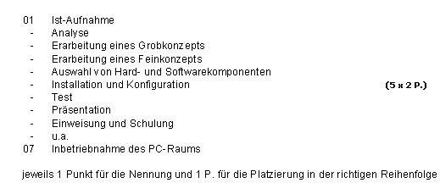
2. Handlungsschritt (8 Punkte)
02, 04, 11, 12 (Reihenfolge der Antworten beliebig!)
(4 x 2 P.)
3. Handlungsschritt (20 Punkte)
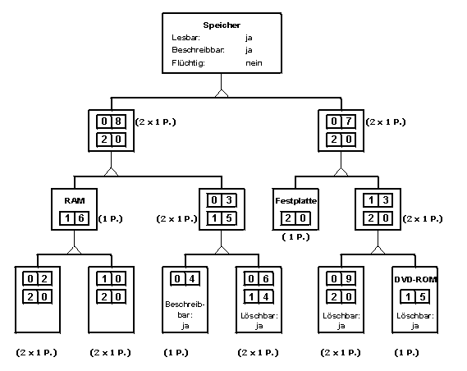
4. Handlungsschritt (14 Punkte)
- Administratorkonten einrichten
- Paßwort vergeben
- Benutzerkonten einrichten
- Zugriffsrechte vergeben
- Gruppen erstellen
- Home-Verzeichnisse einrichten
- Ressourcenverwaltung festlegen (z.B. Drucker und Laufwerke freigeben)
- Post-Office einrichten.
(7 x 2 P.)
5. Handlungsschritt (16 Punkte)
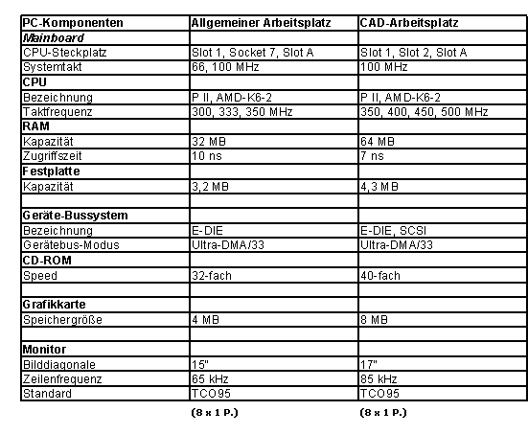
6. Handlungsschritt (6 Punkte)
- - Firewallsystem
- Proxy-Server
- u.a.
- - Streamer
- DAT
- RAID
- Disk-Mirroring
- Disk-Duplexing
- Antivirenprogramme
- u.a.
- - USV = Unterbrechungsfreie Stromversorgung
- RAID
- Disk-Mirroring
- Disk-Duplexing
- u.a.
a. (2 P.) b. (2 P.) c. (2 P.)
7. Handlungsschritt (10 Punkte)
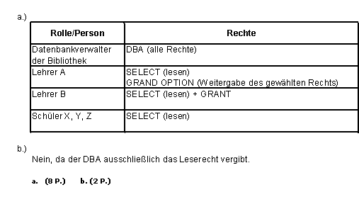
8. Handlungsschritt (16 Punkte)
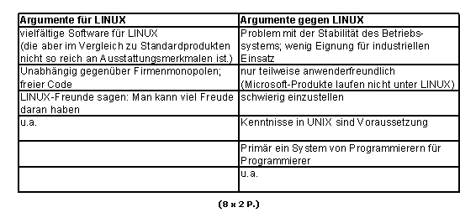
Summe der Punkte in diesem Prüfungsgebiet = 100.

